Comité 2011-2012 du cercle infirmiers gradués et accoucheuses CIGa

Poste | Nom, Prénom, Surnom | Photo
Présidente | Meyer, Diana  Stan | 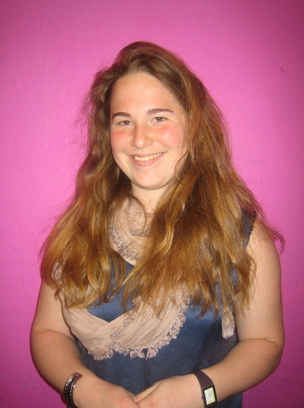
Vice-Présidente : | Guerrero, Gaelle  Give me a kiss (Gimme) | 
Trésorière : | Debecker, Mélanie  Pussy | 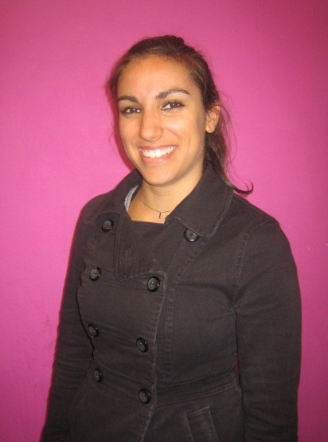
Secrétaire : | Ridard, Bleuenn  Walibi | 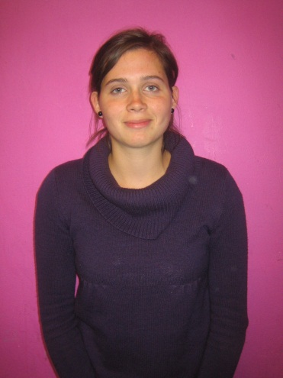
Gestion Bar : | Adèle Fege  Rebelle | 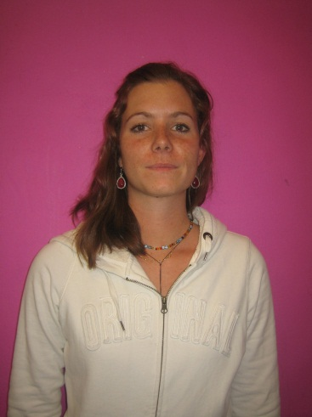
Barman | Aterianus, Julian  Rocky | 
Barman | Mineur, Romain  Cistite | 
Affiches | Chaboteaux Anne-Claire  Nenoeil | 
Pages Blanches | Van Puyvelde, Claire  Harley | 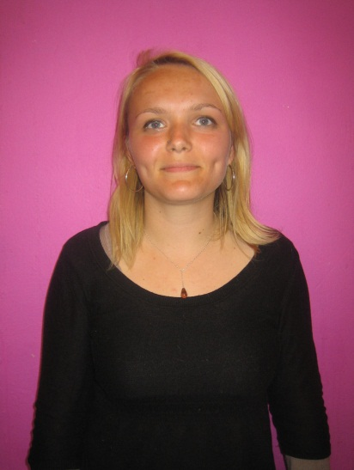
Sport | Burton Lola  Congénitale | 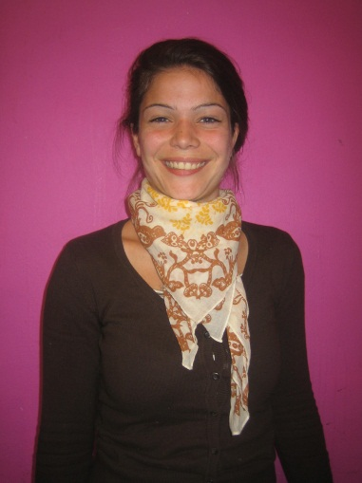
Photos | Payet, Elsa  Aphone | 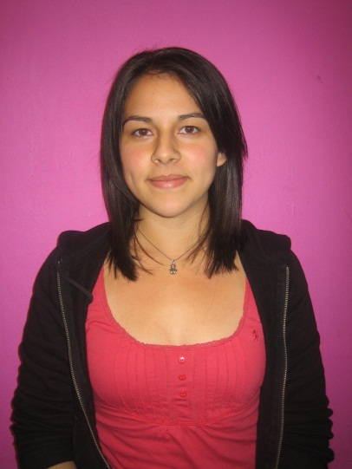
Culture-Social-Librex | Mineur Hélène  Fernande | 
Bal et fêtes | Neirynck, Marine  Poulpy | 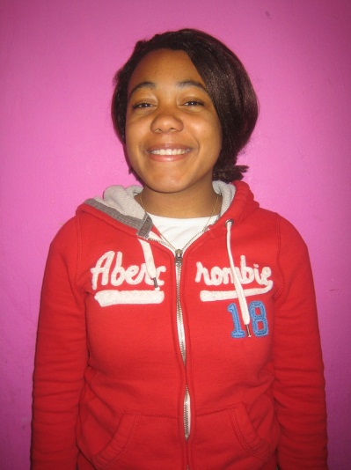
Bal et fêtes | Stojkovic, Milan  Ti Gibus | 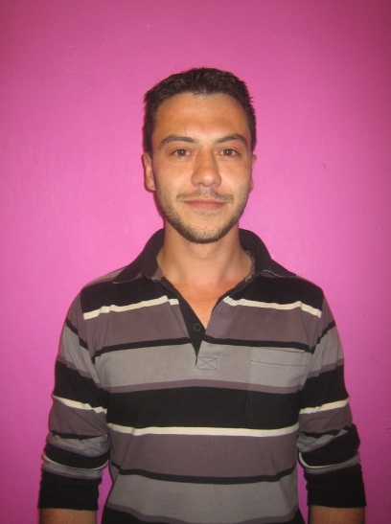
Webmaster | Poirier, Jonathan  Jean le Joint | 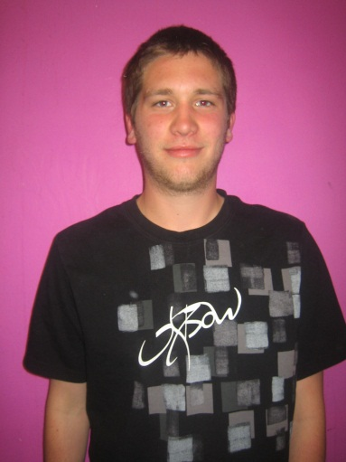
Vente | Bureau Fanny  Fenouil | 
Sponsors | Joly, Alicia | 

